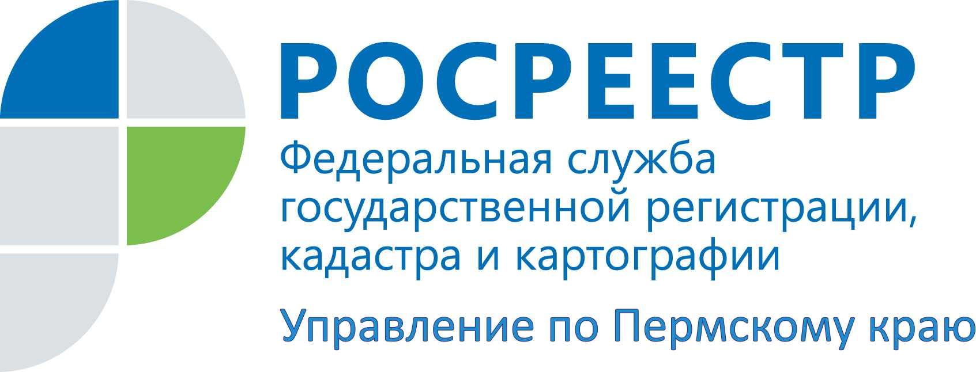

ПРЕСС-РЕЛИЗ
Росреестр: регистрируем права на недвижимость в электронном виде

Электронная регистрация права дает возможность заявителям, а это могут быть и граждане, и органы государственной власти, и иные юридические лица, ускорить процесс регистрации прав на недвижимое имущество. Сотрудники Управления Росреестра по Пермскому краю проводят бесплатные мастер-классы для того¸ чтобы научить всех желающих, как правильно и корректно оформлять заявление и направлять его в электронном виде посредством сервиса «Подать документы на государственную регистрацию прав» на официальном сайте Росреестра http://rosreestr.ru, на практике демонстрируют этапы подачи заявления на государственную регистрацию прав на примере различных сделок с любым объектом недвижимости.
По итогам проведения обучения для коллег из Министерства по управлению имуществом и земельным отношениям Пермского края на сайте Росреестра http://rosreestr.ru был сформирован и направлен первый пакет документов на государственную регистрацию прав.
Елена Чернявская, заместитель руководителя Управления Росреестра по Пермскому краю: «Данный сервис могут использовать не только органы государственной власти, но и юридические, и физические лица. В качестве заявителя могут выступить как правообладатель, так и его представитель, а также нотариус. Преимущества данного сервиса очевидны:
- сокращенный срок проведения государственной регистрации прав;
- возможность сдать большое количество пакетов, не выходя из дома или офиса;
- для физических лиц, которые не освобождены от оплаты государственной пошлины, предоставление документов в электронном виде экономит и деньги, поскольку в этом случае размер государственной пошлины за оказание услуг в отношении физических лиц сокращается на 30%».
Для сведения: при использовании сервиса необходима усиленная квалифицированная электронная подпись (УКЭП). УКЭП можно приобрести в специализированном удостоверяющем центре. Порядок взимания платы удостоверяющие центры определяют самостоятельно. Список сертифицированных центров размещен на официальном сайте Росреестра в разделе https://rosreestr.ru/site/fiz/postavit-nedvizhimost-na-kadastrovyy-uchet-/perechen-udostoveryayushchikh-tsentrov-ispolnivshikh-trebovaniya-rasporyazheniya-rosreestra-ot-27-03/.
Записаться на бесплатный мастер-класс можно по телефонам (342) 259-50-76; 218-39-80, 218-12-50. Все обучающие материалы по практической работе с данным сервисом можно найти на официальном сайте Росреестра http://rosreestr.ru.

Об Управлении Росреестра по Пермскому краю
Управление Федеральной службы государственной регистрации, кадастра и картографии (Росреестр) по Пермскому краю является территориальным органом федерального органа исполнительной власти, осуществляющим функции по государственной регистрации прав на недвижимое имущество и сделок с ним, землеустройства, государственного мониторинга земель, а также функции по федеральному государственному надзору в области геодезии и картографии, государственному земельному надзору, надзору за деятельностью саморегулируемых организаций оценщиков, контролю деятельности саморегулируемых организаций арбитражных управляющих, организации работы Комиссии по оспариванию кадастровой стоимости объектов недвижимости. Осуществляет контроль за деятельностью подведомственного учреждения Росреестра - филиала ФГБУ «ФКП Росреестра» по Пермскому краю по предоставлению государственных услуг Росреестра. Руководитель Управления Росреестра по Пермскому краю – Лариса Аржевитина.

http://vk.com/public49884202
Контакты для СМИ
Пресс-служба Управления Федеральной службы
государственной регистрации, кадастра и картографии (Росреестр) по Пермскому краю

+7 342 218-35-82, 218-35-83
press@rosreestr59.ru

